Tema1 - UX UI IxD:

UI o Diseño de Interfaces:

Aunque suele relacionarse con el diseño gráfico, no siempre tiene porqué ser sinónimos. Lo que si atiende el UI es el diseño de textos, contenidos, la consistencia del diseño y demás recursos.

IxD o Diseño de Interacción:

Se refiere al diseño de los pasos que un usuario debe realizar para llegar a su objetivo. Se focaliza en la estructura y el comportamiento de los elementos. Si algo es Cliqueable o Dragueable se puede decir que es parte de una interacción. ¿Avanzo con uno o doble tap? ¿En que momento se pide el login?

IA o Arquitectura de la Información:

El estudio de la organización de la información con el objetivo de permitir al usuario encontrar su vía de navegación hacia el conocimiento y la comprensión de la información.

UX o Experiencia de Usuario:

Se refiere a la forma en la que un usuario se siente al usar un producto, una web o un servicio. Este usuario experimenta una experiencia al usar nuestro producto, web o servicio. A partir de dicha experiencia genera un sentimiento, y dependiendo de cuál sea ese sentimiento el usuario se predispone a comprar más del producto, recomendar nuestra web, etc.

-----------------------------------------------------------------------------------------------------------------------------------------------------------

USABILIDAD:

La usabilidad se refiere a la capacidad de un software de ser comprendido, aprendido, usado y ser atractivo para el usuario, en condiciones específicas de uso. (Jakob Nielsen, considerado el padre de la Usabilidad, la define como el atributo de calidad que mide la facilidad de uso de las interfaces web).

¡CUANTO MAS CUESTA USARLO, MENOS USABLE ES!

-----------------------------------------------------------------------------------------------------------------------------------------------------------

ANÁLISIS HEURÍSTICO:

o Evaluación Heurística, es una de las formas más baratas y rápidas de encontrar errores de usabilidad en sistemas que interactúan con un usuario. Se refiere a una serie de principios heurísticos, usados por un evaluador experimentado, para hallar problemas de usabilidad. La mejor forma de encontrar errores graves de usabilidad es mediante tests con usuarios, pero dada la rapidez y efectividad de una evaluación heurística, hacer tests sin haber realizado antes este análisis es un desperdicio de tiempo y dinero. Esta evaluación detecta aproximadamente el 42% de los problemas graves de diseño y el 32% de los problemas menores. Aunque varios autores han acuñado sus propios principios heurísticos, los más reconocidos son los publicados por Molich y Nielsen en 1990. Nielsen describe en su web el listado de principios heurísticos extraídos del análisis factorial de 249 problemas de usabilidad. Estos principios en la práctica son demasiado generales y se muestran insuficientes para una evaluación eficiente. Los expertos suelen disponer de sub-heurísticos más detallados y para cada evaluación el listado de criterios suele optimizarse.

1. Visibilidad del estado del sistema

2. Relación entre el sistema y el mundo real

3. Control y libertad del usuario

4. Consistencia y estándares

5. Prevención de errores

6. Reconocimiento antes que recuerdo

7. Flexibilidad y eficiencia de uso

8. Estética y diseño minimalista

9. Ayudar a los usuarios a reconocer

10. Ayuda y documentación

-----------------------------------------------------------------------------------------------------------------------------------------------------------

**1. VISIBILIDAD DEL ESTADO DEL SISTEMA:**

El sistema siempre debería mantener informados a los usuarios de lo que está ocurriendo, a través de retroalimentación apropiada dentro de un tiempo razonable.

• Barras de carga.

• Las páginas de situación de suscripción con confirmación.

**2. RELACIÓN ENTRE EL SISTEMA Y EL MUNDO REAL:**

El sistema debería hablar el lenguaje de los usuarios mediante palabras, frases y conceptos que sean familiares al usuario, más que con términos relacionados con el sistema. Seguir las convenciones del mundo real, haciendo que la

información aparezca en un orden natural y lógico.

• ICONO de Papelera de reciclaje: sabemos para qué sirve o por lo menos lo intuimos sólo con verlo.

**3. CONTROL Y LIBERTAD DEL USUARIO:**

Hay ocasiones en que los usuarios elegirán las funciones del sistema por error y necesitarán una “salida de emergencia” claramente marcada para dejar el estado no deseado al que accedieron, sin tener que pasar por una serie de pasos. Se deben apoyar las funciones de deshacer y rehacer.

• Botón de deshacer.

• Dar la posibilidad de editar un perfil personal.

**4. CONSISTENCIA Y ESTÁNDARES:**

Los usuarios no deberían cuestionarse si acciones, situaciones o palabras diferentes significan en realidad la misma cosa; siga las convenciones establecidas.

• Los botones verdes los asociamos a aceptar una cosa, y los Botones rojos a cancelar.

• Si el menú de navegación lo tienes a la izquierda, no lo cambies dependiendo de las páginas, volverás loco al usuario.

**5. PREVENCIÓN DE ERRORES:**

Mucho mejor que un buen diseño de mensajes de error es realizar un diseño cuidadoso que prevenga la ocurrencia de problemas.

• Confirmación de dirección de correo electrónico o de la contraseña con doble campo en los formularios.

• Comprobación de campos de formularios en tiempo real.

**6. RECONOCIMIENTO ANTES QUE RECUERDO:**

Se deben hacer visibles los objetos, acciones y opciones. El usuario no tendría que recordar la información que se le da en una parte del proceso, para seguir adelante. Las instrucciones para el uso del sistema deben estar a la vista o ser fácilmente recuperables cuando sea necesario.

**7. FLEXIBILIDAD Y EFICIENCIA DE USO:**

La presencia de aceleradores, que no son vistos por los usuarios novatos, puede ofrecer una interacción más rápida a los usuarios expertos que la que el sistema puede proveer a los usuarios de todo tipo.Se debe permitir que los usuarios adapten el sistema para usos frecuentes.

**8. ESTÉTICA Y DISEÑO MINIMALISTA:**

Los diálogos no deben contener información que es irrelevante o poco usada. Cada unidad extra de información en un diálogo, compite con las unidades de información relevante y disminuye su visibilidad relativa.

**9. AYUDAR A LOS USUARIOS A RECONOCER:**

Diagnosticar y recuperarse de errores: los mensajes de error se deben entregar en un lenguaje claro y simple, indicando en forma precisa el problema y sugerir una solución constructiva al problema.

**10. AYUDA Y DOCUMENTACIÓN:**

Incluso en los casos en que el sistema pueda ser usado sin documentación, podría ser necesario ofrecer ayuda y documentación. Dicha información debería ser fácil de buscar, estar enfocada en las tareas del usuario, con una lista concreta de pasos a desarrollar y no ser demasiado extensa.

-----------------------------------------------------------------------------------------------------------------------------------------------------------

FUNDAMENTOS Y PSICOLOGIA COGNITIVA:

Los fundamentos y las bases sobre la cuales se construyeron estos diez principios heurísticos:

ATENCIÓN: EL MODELO DE BROADBENT:

Percibir no es lo mismo que sentir. La percepción de las cosas viene luego. Antes de eso, hay un filtro de todo lo que sentimos, se borra y descarta mucho.

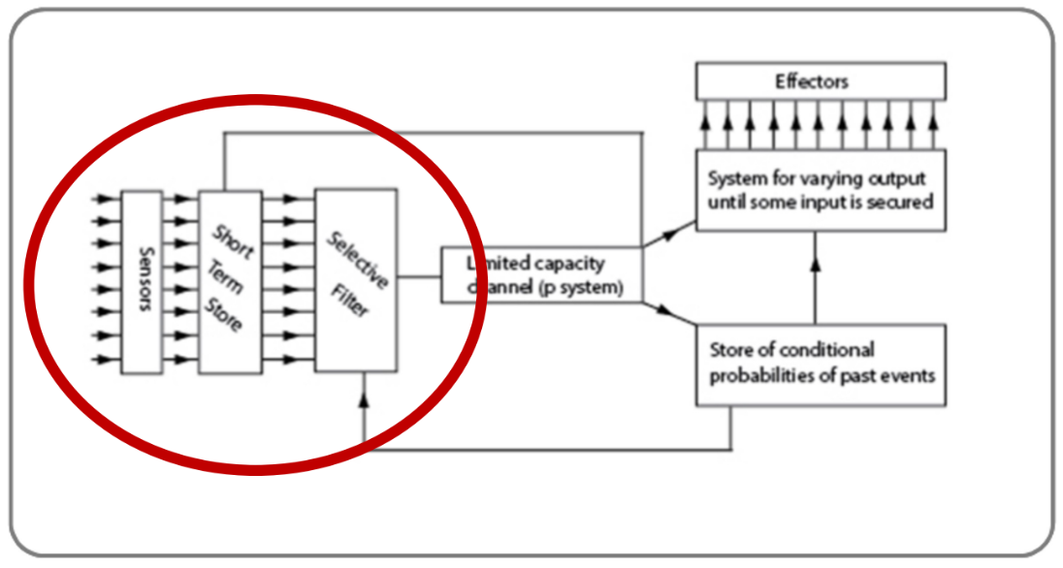

PENSAR o RECORDAR o APRENDER o TARTAR DE ENTENDER ES COSTOSO Y ESE COSTO HACE QUE LAS COSAS SEAN “MENOS USABLES”.

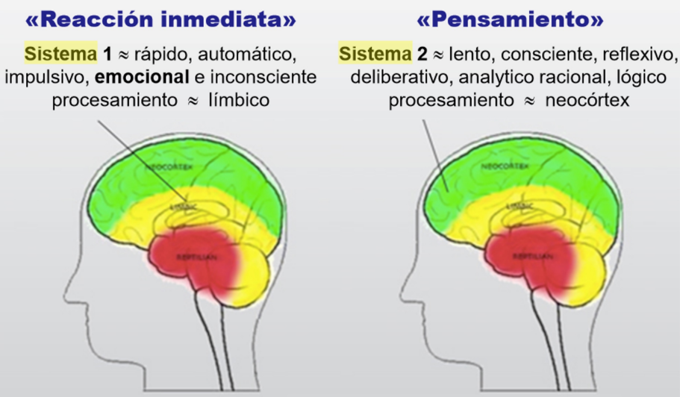¿CÓMO PENSAMOS? LOS DOS SISTEMAS DE PENSAMIENTO DE DANIEL KAHNEMAN:

SISTEMA 1

• Siempre encendido.

• Infinidad de estímulos y velocidad instantánea a costo cero.

• No entiende de estadísticas.

• Lo que ve es todo lo que hay.

• Consume historias «plausibles», no le preocupa la verdad Inconsciente o semi-consciente.

SISTEMA 2

• No reacciona, a menos que haya alternativa.

• Es capaz de negar la evidencia (duda de lo que ve).

• Puede manejar secuencias temporales

• Accede con un plan a la memoria de largo plazo.

• Recordar ≡ Pensar

• Lento

PENSAR ES CARO. PENSAR (o recordar) es lo peor que le puede pasar al cerebro. ¿Como hago para no hacer pensar a los usuarios? No disparar el sist2. Una interfaz que mantenga el equilibrio mantiene al cerebro del usuario en el sistema 1. Si rompo el equilibrio despierto al sistema 2, es decir, hago pensar al usuario.

-----------------------------------------------------------------------------------------------------------------------------------------------------------

GESTALT

//SEGUIR PAG 79!!